CONSEIL DÉPARTEMENTAL DES YVELINES
Documentation
Traitement d'un ticket de préparation PC
Mise à disposition d'un poste de travail à un nouvel arrivant

Auteur | BAJOU Sofian
Formation | BTS SIO — option SISR (2024-2026)
Contexte | Alternance — Direction des Systèmes d'Information
Épreuve | E5 — Support et mise à disposition de services informatiques
Version | 1.0

SOMMAIRE
1. Contexte de la mission
2. Compétences E5 mobilisées
3. Outils et environnement
4. Procédure de traitement du ticket
4.1 Réception du ticket depuis EasyVista
4.2 Identification du type de ticket
4.3 Jonction de la machine au domaine Active Directory
4.4 Déplacement du poste dans l'unité d'organisation (OU)
4.5 Mise à jour des stratégies de groupe (GPO)
4.6 Exécution des cycles Configuration Manager (SCCM)
4.7 Gestion du compte utilisateur
4.8 Installation des pilotes et des périphériques
4.9 Attribution du matériel dans l'inventaire
4.10 Clôture du ticket
5. Bilan et apports

1. CONTEXTE DE LA MISSION
Dans le cadre de mon alternance à la Direction des Systèmes d'Information du Conseil Départemental des Yvelines, je prends en charge des tickets de type « demande » liés à la mise à disposition de matériel informatique pour les nouveaux arrivants (agents titulaires, contractuels ou stagiaires).
Le présent document détaille le traitement complet d'un ticket type : préparation d'un poste de travail portable destiné à un stagiaire accueilli du 27/04 au 31/07/2026. La mission consiste à rendre le poste opérationnel (intégration au domaine, stratégies de groupe, compte utilisateur, pilotes, périphériques) puis à clôturer le ticket dans l'outil ITSM EasyVista.
▶ Demande initiale
• Type de ticket : S (Service / Demande) — priorité haute, impact moyen
• Objet : Mise à disposition d'un PC portable pour un stagiaire
• Périphériques à fournir : PC, boîte mail, hub et imprimante
• Livrable final : poste opérationnel, compte utilisateur créé, matériel attribué
2. COMPÉTENCES E5 MOBILISÉES
Cette réalisation mobilise plusieurs compétences du bloc de compétences « Support et mise à disposition de services informatiques » évalué à l'épreuve E5 du référentiel BTS SIO.
Bloc 1 — Gérer le patrimoine informatique
- Recenser et identifier les ressources numériques (attribution du matériel à l'agent)
- Exploiter les référentiels, normes et standards adoptés (ITIL, processus ITSM)
- Mettre en place et vérifier les niveaux d'habilitation associés à un service (intégration à l'OU VPN)
Bloc 2 — Répondre aux incidents et aux demandes d'assistance et d'évolution
- Collecter, suivre et orienter des demandes (EasyVista, tickets S/I)
- Traiter des demandes concernant les services réseau et système
Bloc 5 — Mettre à disposition des utilisateurs un service informatique
- Déployer un service (jonction domaine, GPO, SCCM, installation logicielle)
- Accompagner les utilisateurs dans la mise en place d'un service (remise du poste, mot de passe temporaire)
3. OUTILS ET ENVIRONNEMENT
EasyVista | Outil ITSM utilisé pour la gestion des tickets et de l'inventaire matériel
Active Directory | Annuaire centralisé — gestion des utilisateurs et des postes
Configuration Manager (SCCM) | Déploiement des stratégies et des applications
Mon Portail DSI | Interface web de création de tickets pour les collaborateurs
Hotline DSI | Point de contact téléphonique de premier niveau
Système | Poste Dell Latitude 5510 — Windows 11 Entreprise — 16 Go RAM
4. PROCÉDURE DE TRAITEMENT DU TICKET
01 | Réception du ticket depuis EasyVista
Les tickets sont récupérés via notre outil ITSM EasyVista. Les collaborateurs peuvent en créer depuis l'interface « Mon Portail DSI » ou par appel téléphonique vers la Hotline, qui achemine ensuite la demande vers notre équipe.
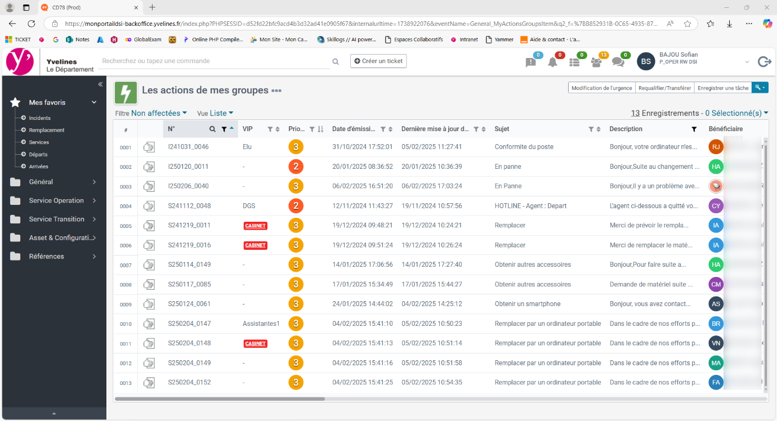
02 | Identification du type de ticket
Deux types de tickets coexistent dans EasyVista : les tickets commençant par « S » correspondent à des demandes de service, et ceux commençant par « I » correspondent à des incidents. Le ticket traité ici est un ticket S (demande de mise à disposition de PC pour un stagiaire).
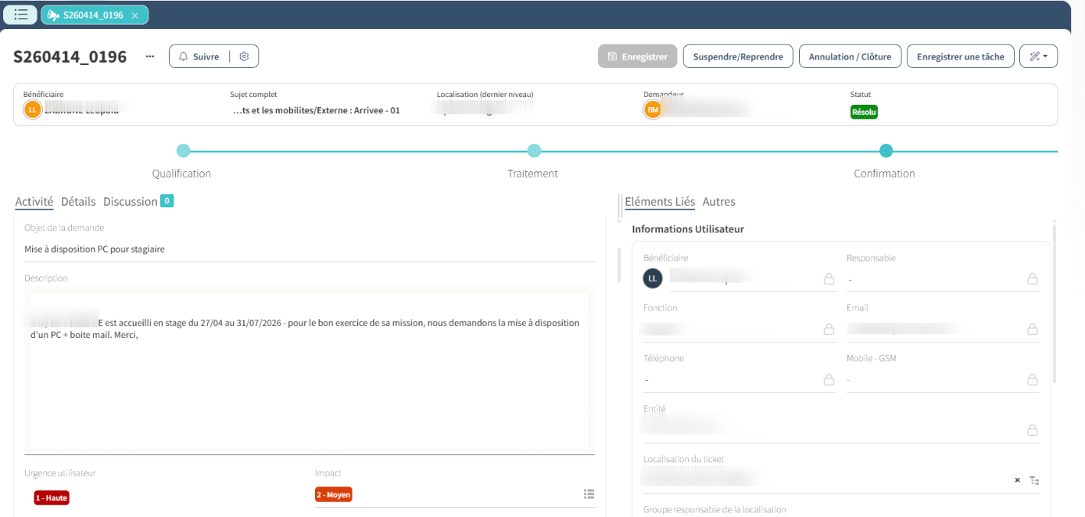
03 | Jonction de la machine au domaine Active Directory
La préparation débute par la jonction du poste au domaine de l'entreprise. On accède à Paramètres > Système > Informations système, puis on ouvre « Domaine ou groupe de travail ».
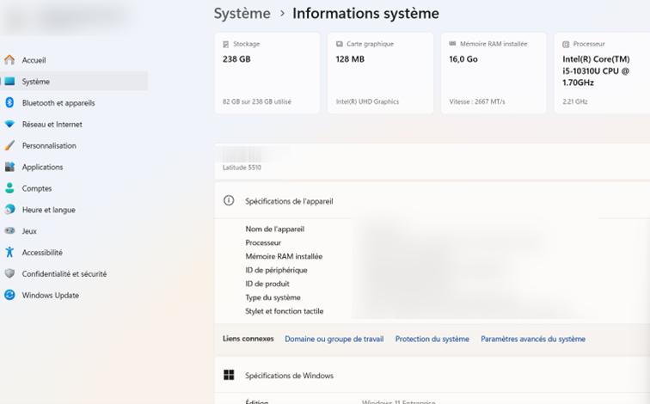
On sélectionne l'option « Domaine », on saisit le nom du domaine de l'entreprise, et on valide avec un compte administrateur.
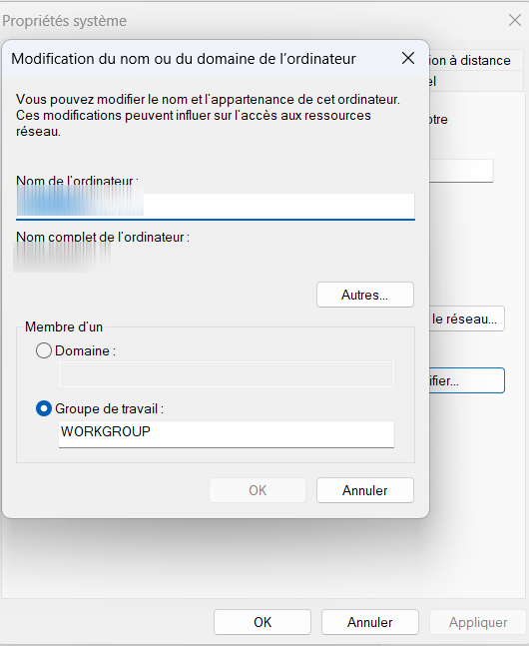
04 | Déplacement du poste dans l'unité d'organisation (OU)
Dans la console Active Directory Users and Computers, on effectue un clic droit sur le domaine puis « Find ». On sélectionne « Find : Computers » et on saisit le nom du nouveau PC.
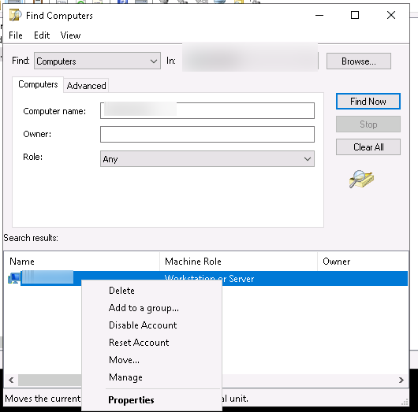
Le poste est ensuite déplacé dans l'unité d'organisation dédiée à l'accès au réseau distant, afin qu'il puisse bénéficier des stratégies de sécurité et de connectivité associées.
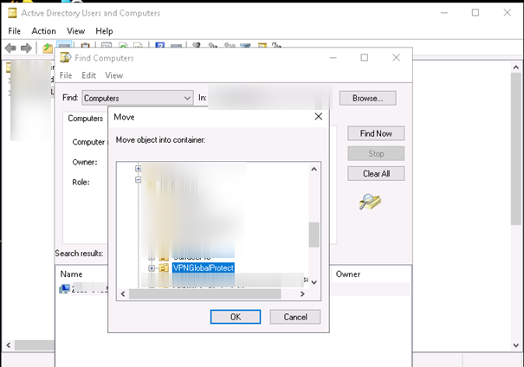
05 | Mise à jour des stratégies de groupe (GPO)
Une fois le poste replacé dans la bonne OU, on lance une mise à jour forcée des stratégies de groupe en session administrateur local via la commande gpupdate /force.
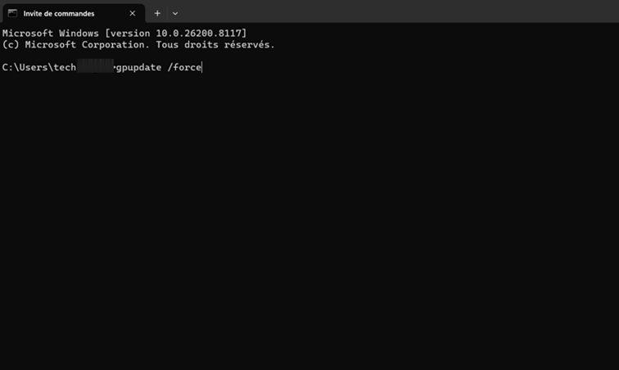
06 | Exécution des cycles Configuration Manager (SCCM)
Depuis le Panneau de configuration, on ouvre Configuration Manager afin de déclencher les cycles client SCCM.
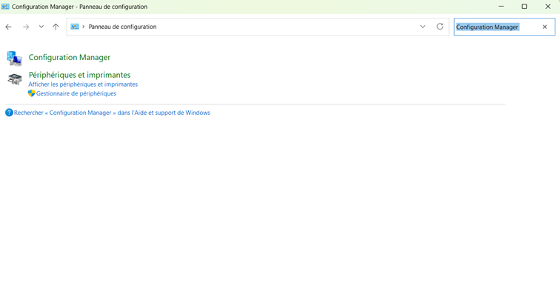
Dans l'onglet « Actions », on exécute successivement chaque cycle (raccourci clavier Alt+E puis Entrée et flèche bas) pour synchroniser les stratégies, l'inventaire logiciel et les déploiements en attente. Le poste est ensuite redémarré pour appliquer l'ensemble des paramètres.
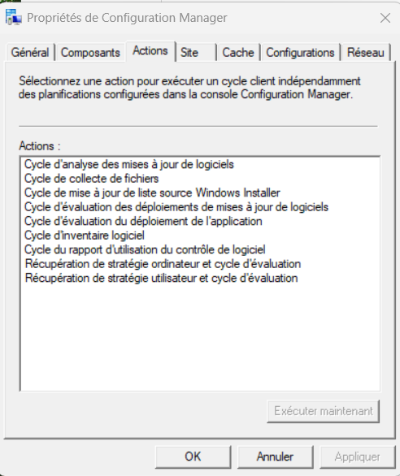
07 | Gestion du compte utilisateur
On retourne sur l'Active Directory, cette fois-ci en sélectionnant « Find : Users, Contacts, and Groups » afin de rechercher le compte de l'agent.
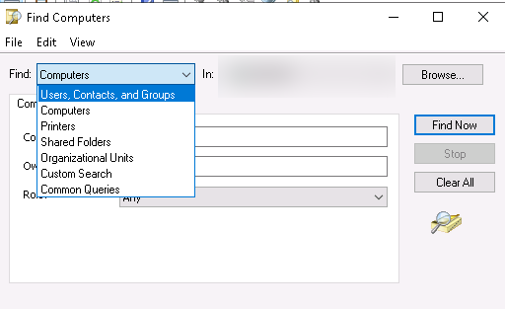
Un clic droit sur le compte permet d'accéder à « Reset Password ».
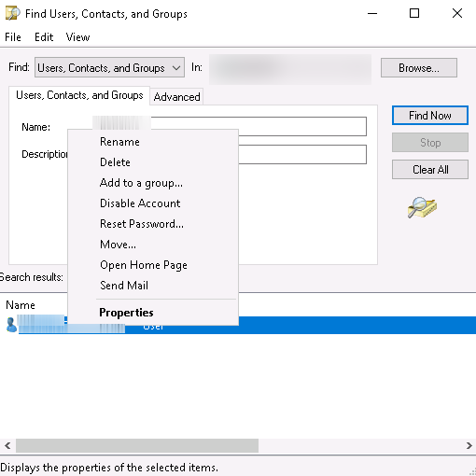
On définit un mot de passe temporaire générique, strictement utilisé le temps de la préparation du poste. Avant la remise du PC à l'agent, la case « User must change password at next logon » est cochée afin d'imposer la définition d'un mot de passe personnel dès la première connexion, conformément à la politique de sécurité du Département.
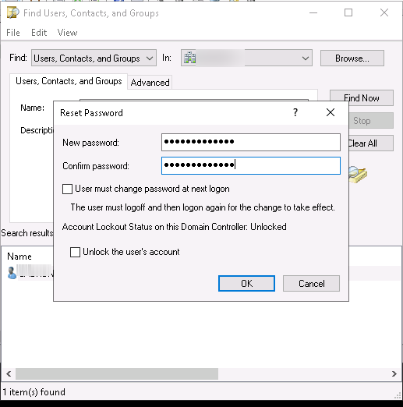
08 | Installation des pilotes et des périphériques
Connecté en session utilisateur, on accède au serveur de distribution logicielle interne afin d'installer le pilote permettant la connexion du PC à un hub (dock).
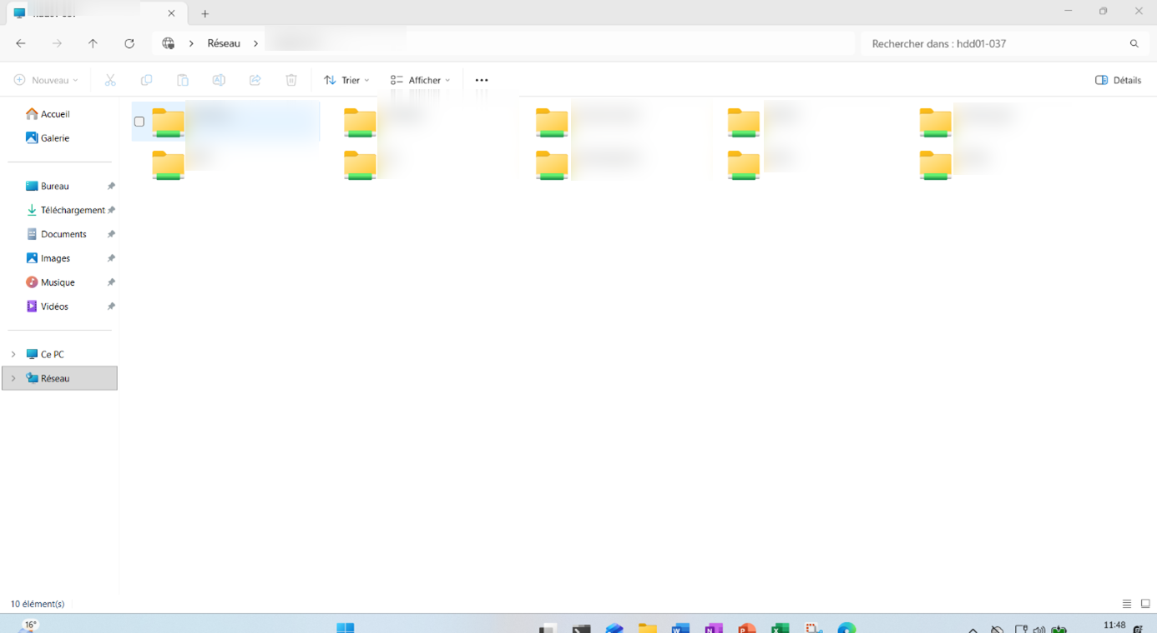
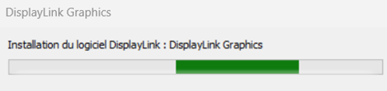

On installe également l’imprimante depuis le réseau hdd0X-XXXX ainsi que la synchronisation onedrive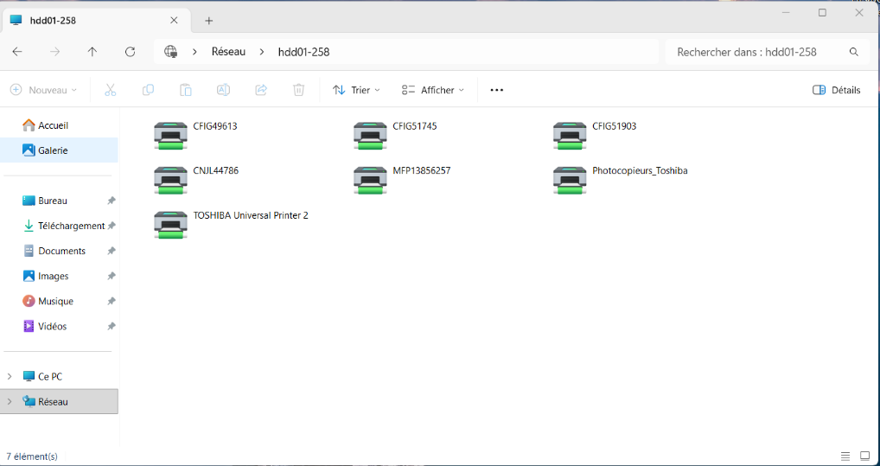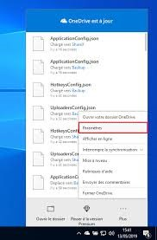

09 | Attribution du matériel dans l'inventaire
Chaque équipement géré par la DSI étant répertorié dans EasyVista, on procède à l'attribution du PC portable à l'agent concerné.
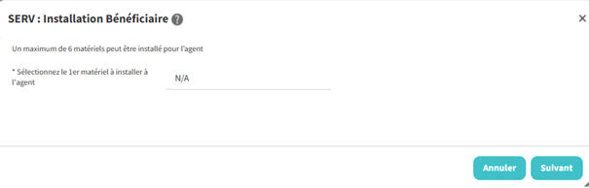
Le code-barres unique du PC est saisi pour garantir la traçabilité du matériel dans le patrimoine informatique.
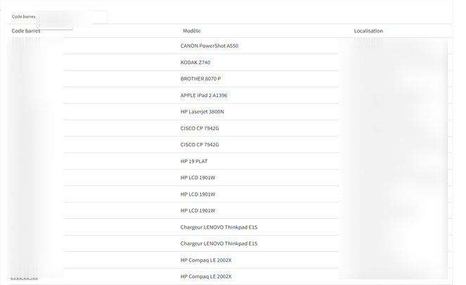
10 | Clôture du ticket
Une fois l'ensemble des opérations validées et le matériel attribué, le ticket est clôturé dans EasyVista.
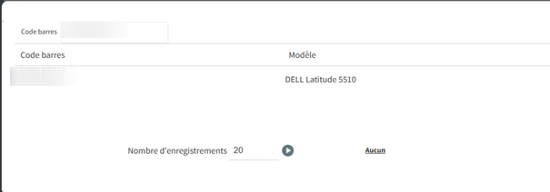
5. BILAN ET APPORTS
Résultat obtenu
Le poste a été livré opérationnel au stagiaire à la date prévue : session AD fonctionnelle, messagerie configurée, périphériques (dock, imprimante) reconnus, accès VPN disponible pour le télétravail. Le ticket a été clôturé dans EasyVista avec la traçabilité complète du matériel attribué

